复旦大学信息科学与工程学院
2017年全日制攻读工程硕士学位研究生介绍

一、招生目录（学制2.5年）
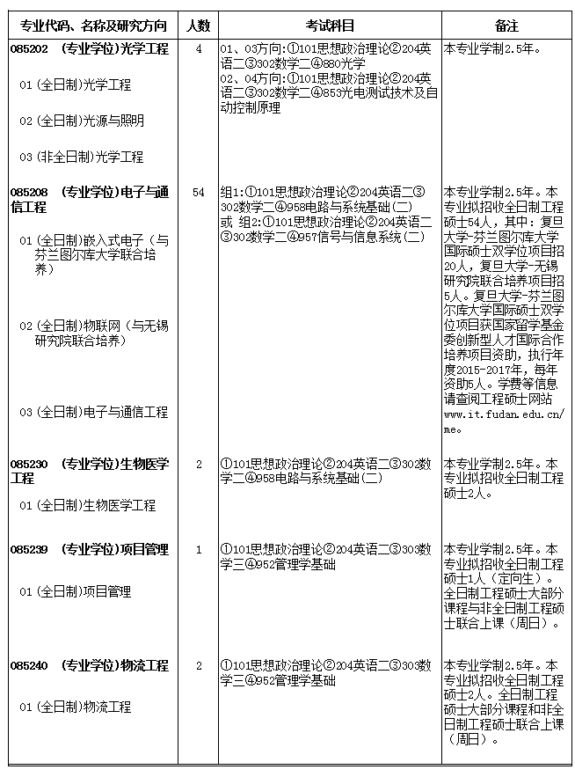

注：招生目录最终以复旦大学研究生院公布为准。

二、电子与通信工程领域介绍

方向1：嵌入式电子方向（与图尔库大学联合培养 国际硕士双学位项目） 18人
方向2：物联网方向（与无锡研究院联合培养） 5人
方向3：电子与通信工程 5人

基本情况
院系 |  | 信息科学与工程学院
方向 |  | 嵌入式电子 |  |  | 物联网 | 电子与通信工程
联合  培养 |  | 图尔库大学  （University of Turku） |  |  | 复旦大学  无锡研究院
学制 |  | 2.5年
学费 |  | 复旦大学：3万人民币 | 复旦大学：3万人民币  图尔库大学：4000欧（待定） | 2万人民币 |  | 2万人民币
培养  (  学期  ) | 1 | 在校本部学习
培养  (  学期  ) | 2 | 在复旦大学学习  （包括企业实践要求） | 在图尔库学大学学习和实践 |  | 在无锡  学习和实践 | 在复旦大学学习  （包括企业实践要求）
培养  (  学期  ) | 3 | 在复旦大学学习  （包括企业实践要求） | 在复旦大学学习 |  | 在无锡  学习和实践 | 在复旦大学学习  （包括企业实践要求）
培养  (  学期  ) | 4
培养  (  学期  ) | 5
学历  学位 |  | 复旦大学研究生学历  复旦大学工程硕士学位 | 复旦大学研究生学历  复旦大学工程硕士学位  图尔库大学科学硕士学位 |  | 复旦大学研究生学历  复旦大学工程硕士学位
毕业 |  | 就业自主选择
其它 |  | 全英文授课 |  |  | 给予一定补贴

附1：复旦大学—图尔库大学全日制工程硕士国际硕士双学位项目介绍（嵌入式电子方向）

本项目已获得国家留学基金委《创新型人才国际合作培养项目》资助，本次将资助5人（推荐免试录取成绩的前4名和统考录取成绩的第1名），资助期限为在芬兰期间的6个月，资助费用约为1200欧元/月。
图尔库大学（University of Turku）是芬兰最大的综合性大学之一。为共同探讨革新ICT教育模式、培育适应产业及社会发展的ICT精英人才，复旦大学和图尔库大学将开展全日制工程硕士国际硕士双学位项目，在电子与通信工程领域（嵌入式电子方向）进行联合培养。

项目特色：硕士双学位教育 全英文授课
参照2.5年制硕士培养方案执行，实行短学期制，并充分考虑我校工程硕士培养规定，达到中芬合作双方硕士双学位授予条件（复旦大学授予工程硕士学位，图尔库大学授予科学硕士学位）。在培养过程中，采取全英文授课。
引进交叉课题研究式（Capstone Project）教育，实现以人为本的工程教育理念：充分利用复旦大学、图尔库大学的多学科综合性大学优势，设计贴近生活的综合性交叉课题，让不同学术、文化背景的学生合作完成项目，且邀请来自不同学科的教师组成导师团队指导交叉课题；充分利用中芬教师资源，相互交流、共同提高；支持中芬学生相互交换学习。

学费：
复 旦 大 学：3万人民币
芬兰图尔库大学：4000欧元（待定）

培养
双方学分互认、联合招生；双方合作设置Capstone项目课题，除ICT学生外，吸纳经管、医学等学科相关学科参与课题研究，双方教师共同任课题导师；课程联合开发：根据双方学校要求共同决定课程设置、开发教学资源等；项目联合管理：成立联合管理小组，双方各指定专门项目负责人及其他各职能位置项目管理人员。双方联合教学：每门课都由相应复旦大学老师授课，同时图尔库大学也可选派其教师来复旦大学授课，根据交叉课题人员组成需求。
学生原则上第一学期在复旦大学校本部进行学习，第二学期在芬兰图尔库大学进行学习、实践和课题研究，第三、四、五学期在复旦大学校本部进行学习。具体交流学习时间可能依具体情况进行调整。

学历学位：
达到中芬合作双方硕士双学位授予条件，复旦大学授予研究生学历和工程硕士学位，图尔库大学授予科学硕士学位）。
附2：复旦大学—复旦大学无锡研究院全日制工程硕士项目介绍（物联网方向）

复旦大学无锡研究院是复旦大学和无锡市政府共建的政产学研合作重大创新载体，成立于2010年9月，为具有独立法人资格的事业单位。首期建设目标是物联网关键技术的研发、公共技术平台建设以及物联网领域的产业孵化。
无锡研究院发挥复旦大学的基础研究实力和科技创新能力，重点突破“无线传感网”关键技术，通过行业应用和工程化技术研究，进行产业孵化，引领国内“无线传感网”技术的发展方向，与国际水平接轨；同时通过公共服务平台建设，为无锡传感器、集成电路、LED、光伏制造企业和技术研发机构提供微分析技术服务，支撑企业的生产和技术研发；不断进行产学研合作模式的探索，形成有利于科技成果转化和规模产业化的转移转化机制，提高科研成果转化效率，带动相关产业发展，培育新的经济增长点；引进相关领域高水平研究人才，结合经济和社会发展需求培养人才，发挥高校吸引和培育高水平人才优势，为当地产业发展集聚和培养人才。在物联网技术和系统研发能力上优势突出。
目前无锡研究院参与承接的国家级项目有：863计划项目 “农业物联网和食品质量安全控制体系研究”之子课题 “农业物联网体系架构与应用服务支撑平台”。

项目特色：
基于复旦大学无锡研究院政产学研合作重大创新载体，引进具有产业化经验的技术研发人员为领军人物，组建了集成电路设计、嵌入式软件设计、应用平台软件设计等开发团队，提供优异的环境和政策吸引复旦大学师生来无锡研究院开展课题研究、项目开发和产业孵化工作。
本项目的培养方向为物联网技术，招生领域为电子与通信工程领域，依托复旦大学信息科学与工程学院以及管理学院等师资进行培养。

学费
2万人民币

培养
参照2.5年制硕士培养方案执行，按照复旦大学与复旦大学无锡研究院联合培养方案，学生原则上第一学期在复旦大学校本部进行学习，第二、三、四、五学期在无锡研究院进行学习、实践和课题研究。

学历学位
达到复旦大学学位授予条件，授予复旦大学研究生学历和工程硕士学位。
附3：复旦大学全日制工程硕士项目介绍（电子与通信工程方向）

电子与通信工程领域是电子技术与信息技术相结合的构建现代信息社会的工程领域。主要培养从事信号与信息处理、通信与信息系统、电路与系统、电磁场与微波技术等工程技术的高级工程技术人才。
电子技术利用物理电子与光电子学的基础理论解决仪器仪表、自动控制及计算机设计制造等工程技术问题，信息技术研究信息传输、信息交换、信息处理、信号检测等理论与技术。
电子技术的迅猛发展为新技术革命带来了根本性和普遍性的影响。电子技术水平的不断提高，既促使了超大规模集成电路和计算机的出现，又促成了现代通信的实现。电子技术正在向光子技术演进，微电子集成正在引伸至光子集成。光子技术和电子技术的结合与发展，正在推动通信向全光化方向快速发展，而通信尤其是无线通信技术与计算机技术越来越紧密的结合与发展，正在构建崭新的网络社会和数字时代。
信息技术是当今社会经济发展的一个重要支柱。信息产业，包括信息交流所用的媒介、信息采集、传输和处理所需要的器件设备和原材料的制造和销售，以至计算机、光纤、卫星、激光、自动控制、多媒体信息处理等由于其技术新、产值高、范围广，已成为或正在成为许多国家或地区的支柱产业。
电子与通信工程领域由信息科学与工程学院主办，由电子工程系、通信科学与工程系提供支撑。在学科分布上，拥有2个国家重点学科、1个上海市重点学科、1个教育部重点实验室，含一级学科3个、博士后流动站2个、博士点3个、硕士点5个。

学费
2万人民币

培养
参照2.5年制硕士培养方案执行，学生原则上在复旦大学校本部进行学习，但包含一定期限指定企业的实践要求。

学历学位
达到复旦大学学位授予条件，授予复旦大学研究生学历和工程硕士学位。

